Hướng dẫn cách trang điểm cho cô giáo trong ngày 20/11
Chắc chắn các cô giáo đều muốn mình thật xinh đẹp và trẻ trung trong ngày 20/11 - ngày trọng đại của nghề nhà giáo. Để rạng ngời hơn trong ngày 20/11 các cô giáo hãy thử ngay 2 kiểu trang điểm dưới đây để có diện mạo thật tươi tắn nhé!
Trang điểm cho cô giáo khi đi dự lễ kỷ niệm
Ngày 20/11 là thời điểm để tri ân các thầy cô giáo, là lúc để học sinh, sinh viên thể hiện lòng biết ơn đối với thầy cô của mình. Nếu trong lễ kỷ niệm ngày 20/11 các cô không tham gia tiết mục văn nghệ nào, chỉ ngồi bên dưới để dự lễ kỷ niệm, thì kiểu trang điểm đơn giản, tự nhiên sẽ là gợi ý phù hợp nhất. Trong ngày trọng đại này các cô chỉ cần make up nhấn vào đôi mắt, sống mũi, thêm một chút son môi vậy là đã đủ rạng ngời hơn rồi đó.
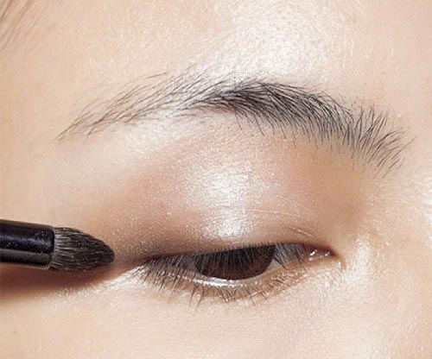
Sau khi trang điểm nền, các cô dùng phấn mắt màu nâu nhẹ tán đều 2/3 bầu mắt tính từ khóe mắt trở lên.
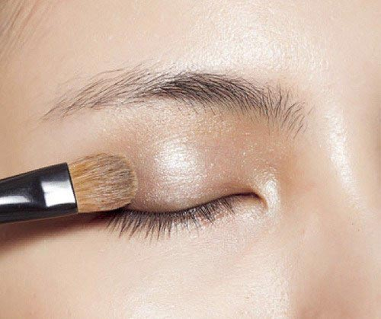
Sau đó dùng màu đồng màu với da tán tiếp lên một lớp để đôi mắt của bạn được tự nhiên nhất có thể. Tán đều màu lên bầu mắt và đậm hơn ở phần mí mắt.
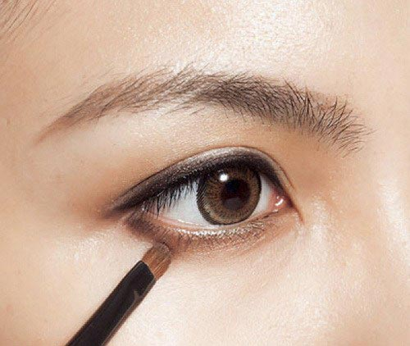
Bí quyết để có đôi mắt to tròn hơn chính là nhờ nghệ thuật kẻ viền mắt dưới. Dùng cọ và phấn mắt màu nâu kẻ đậm hơn ngày thường để đôi mắt của bạn có vẻ to và sâu hơn.

Cuối cùng là một chút mascara, đôi lông mi dài và cong hơn sẽ giúp các cô có đôi mắt ấn tượng hơn trong ngày 20/11. Đồng thời, các cô cũng nên kẻ lại đôi lông mày sao cho gọn gàng và sắc nét hơn để tương xứng với đôi mắt vừa tạo.


Trang điểm cho cô giáo tham gia các tiết mục văn nghệ
Trang điểm tự nhiên đơn giản chỉ nên phù hợp khi các cô ngồi phía dưới tham gia lễ kỷ niệm, nhưng với những cô giáo tham gia tiết mục biểu diễn văn nghệ thì các cô nên make up nhiều hơn trên toàn bộ gương mặt. Vì ánh đèn sân khấu sẽ 'đánh bay' lớp trang điểm của các cô nếu make up quá mờ nhạt. Cùng với đó, các cô giáo cũng nên biến tấu kiểu tóc sao cho cầu kỳ hơn với các phụ kiện, tóc tết hoặc tóc bới khác với các kiểu tóc xõa buông lơi hay cột nhỏng đuôi ngựa hàng ngày.
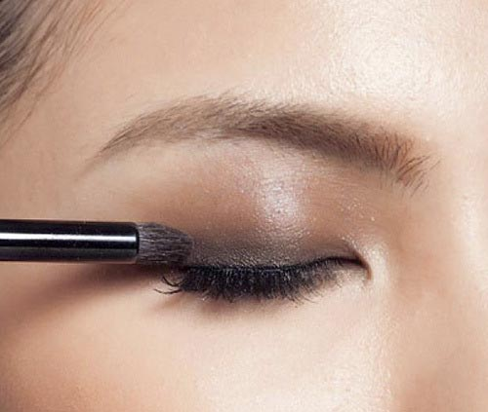
Giống như khi chụp ảnh, lên hình thì khi lên sân khấu các cô cũng phải trang điểm đậm hơn so với bình thường. Dùng phấn mắt màu đen tán đều 1/3 bầu mắt sát chân mi.
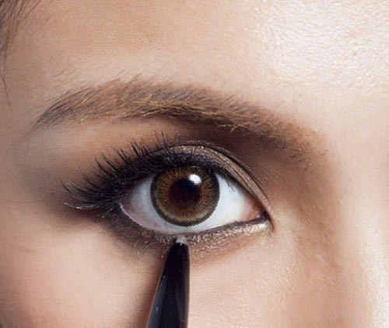
Trước khi chuốt mascara, các cô giáo nên sử dụng mi giả với số mi dày hơn để tạo cho đôi mắt sâu hun hút. Sau đó kẻ viền mắt dưới thật đậm để đôi mắt to tròn hơn.
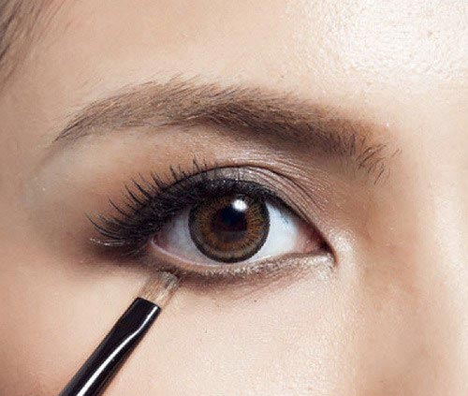
Thậm chí để nổi bật hơn trên sân khấu các cô cũng nên dùng màu tối để tán đều màu theo chiều dọc từ mi mắt xuống dưới má.
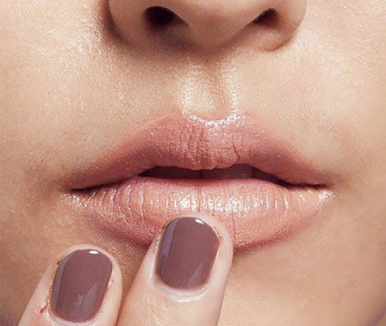
Mặc dù trang điểm tự nhiên đơn giản nhưng đôi môi cũng nên được chăm chút. Tùy theo sở thích và độ phù hợp với khuôn mặt, làn da bạn để chọn màu môi thích hợp. Nhưng chắc chắn phải dùng phấn nền cho môi để giữ màu lâu hơn, và giúp đôi môi mướt, mịn hơn.

Chúc các cô có một ngày 20/11 thật vui và ý nghĩa với kiểu trang điểm tự nhiên này!

